  Администрация  Ярославского  муниципального района  УПРАВЛЕНИЕ ОБРАЗОВАНИЯ  г. Ярославль, 150003  ул. З. Космодемьянской, 10а  тел. 72-13-79, факс 74-50-96  E-mail: sekretarobr@yamo.adm.yar.ru  ОКПО 02119509 ОГРН 1027601599960  ИНН/КПП 7627002070/760601001  от _________№ ________  на № от | Руководителям ОУ
О проведении благотворительной
акции «Поможем детям собраться в школу!».

Уважаемые руководители!

Традиционно в Ярославском муниципальном районе проводится благотворительная акция «Поможем детям собраться в школу!» (далее Акция).
Цель Акции - привлечение коммерческих организаций, юридических и физических лиц, государственных и муниципальных служащих, сотрудников правоохранительных органов, неравнодушных жителей Ярославского муниципального района к оказанию адресной помощи детям школьного возраста из семей, находящихся в социально опасном положении, а также из семей, оказавшихся в трудной жизненной ситуации, при подготовке к новому учебному году.
В ходе Акции предполагается оказание адресной помощи детям, которые 1 сентября 2019 года приступят к учебным занятиям в образовательных организациях на территории Ярославского муниципального района и Ярославской области.
Детям требуется новая одежда и обувь, школьные рюкзаки и сумки, канцелярские принадлежности, спортивная одежда и обувь, учебные пособия товары для творчества, книги и др.
Просим Вас обеспечить информирование населения о проведении Акции (разместить информацию на официальном сайте в сети «Интернет» и на информационных стендах ОУ) и организовать работу по оказанию необходимой помощи семьям с детьми, проживающим на территории вашего сельского поселения.

Приложение 1: на 1 л. в 1 экз.
Приложение 2: на 1 л. в 1 экз.

Начальник управления  образования  Красковская Алла Юрьевна, (4852) 32-03-05 | Е.А. Костыгова

Как приятно в начале учебного года перебирать свежие тетрадки, расписывать новые карандаши и ручки и заполнять самый лучший дневник! Это помнит каждый школьник – бывший и настоящий. Но некоторые семьи не в состоянии обеспечить такую простую радость ребенку.
Чтобы дети из семей, находящиеся в трудной жизненной ситуации, не чувствовали себя обделенными, в Ярославском муниципальном районе ежегодно проводится благотворительная акция «Помоги собраться в школу!».
Акция проводится с 1 августа по 1 сентября. Цель акции - помочь детям, находящимся в трудной жизненной ситуации, подготовиться к новому учебному году.
Ребятишкам, которым требуется помощь, необходимо практически все: канцелярские товары, письменные принадлежности, тетради, наборы для детского творчества – конечно, все новое. Кроме того, ребятам необходимы новые или в хорошем состоянии школьная форма, портфели, учебники.
Уважаемые жители, давайте все дружно поможем деткам подготовиться к школе.
Всех желающих оказать помощь ждем в школе
Адрес школы: Ярославский район, д. Пестрецово д.8б

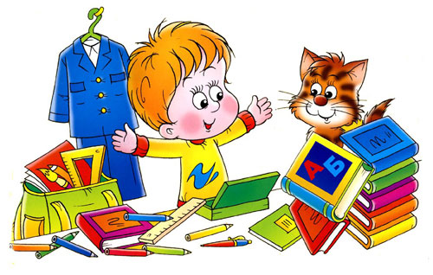

Информация о проведении благотворительной акции
«Поможем детям собраться в школу!»
ОУ
ОУ | Ф.И.О.  ребёнка | Дата рождения | класс | Адрес проживания | Вид помощи | Ответственный

